ИЗ ОПЫТА РАБОТЫ РЕГИОНАЛЬНОЙ ОРГАНИЗАЦИИ ЧУВАШИИ
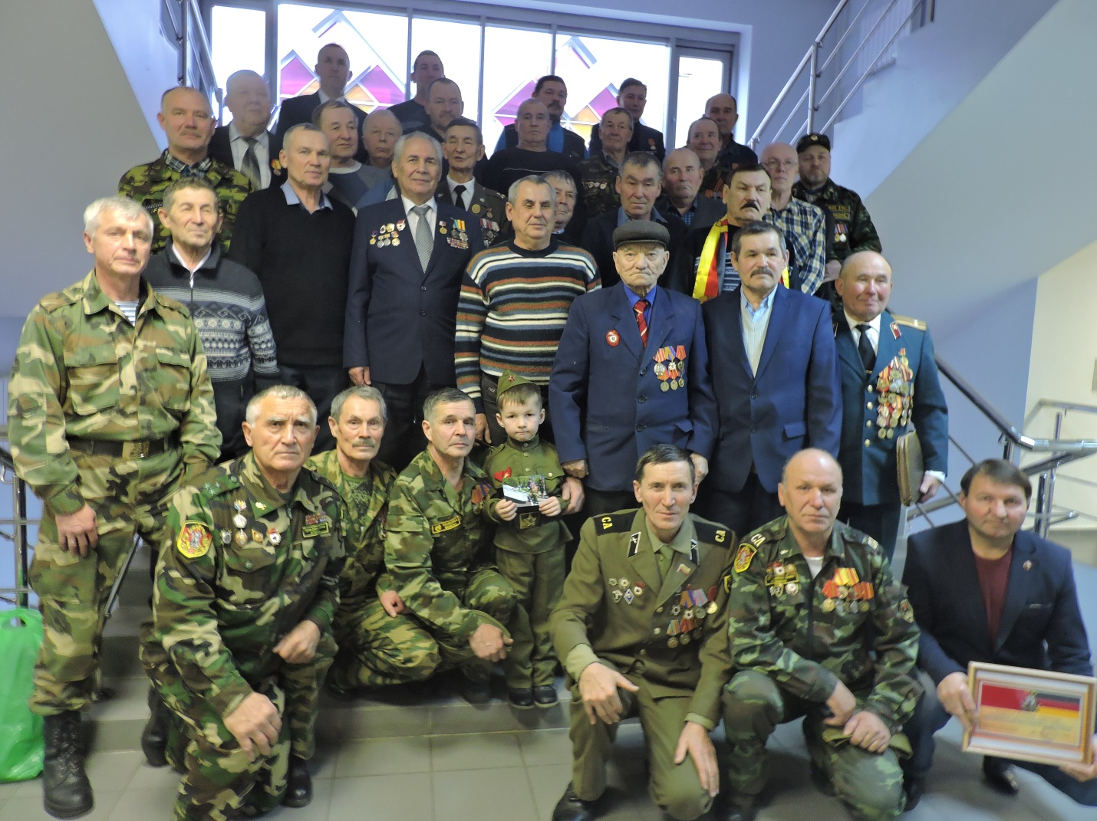

У ВЕТЕРАНОВ ГРАНДИОЗНЫЕ ПЛАНЫ
В Национальной библиотеке Чувашии 30 ноября состоялось отчетное собрание Союза ветеранов Группы Советских войск в Германии (ГСВГ) и стран Варшавского договора (ВД) по Чувашской Республике по итогам 2019 года.
В зале библиотеки собрались около 70 делегатов из 18 районных отделений. Перед собравшимися выступили председатель Совета Союза ветеранов ГСВГ и ВД по Чувашии Михаил Семенов, его заместители Николай Кириллов (председатель собрания) и Валерий Смирнов, председатель ревизионной комиссии Георгий Миронов и руководители районных отделений Союза ГСВГ и ВД.
Председатель Совета Союза ветеранов ГСВГ и ВД по Чувашии Михаил Семенов отметил, что за время существования ГСВГ на территории ГДР с 1945 по 1994 годы в ней прошли службу 108 тысяч уроженцев из Чувашии. Они были продолжателями дела наших дедов и отцов, победивших фашизм, защищали западные рубежи страны.
Около 50 лет вооруженные современной техникой войска были готовы вступить в схватку с НАТО и разбить его. И мы должны об этом помнить. В настоящее время в 33 регионах России образованы общественные организации Союза ветеранов ГСВГ.
Стремительно развивается ветеранское движение ГСВГ в Чувашии, история которого начинается с 1 марта 2014 года. Союз ветеранов ГСВГ и ВД в Чувашии был официально зарегистрирован 1 августа 2017 года.
За прошедшие 5 лет во всех районах, а так же в городах Чебоксары и Новочебоксарск созданы отделения Союза ветеранов ГСВГ и ВД.
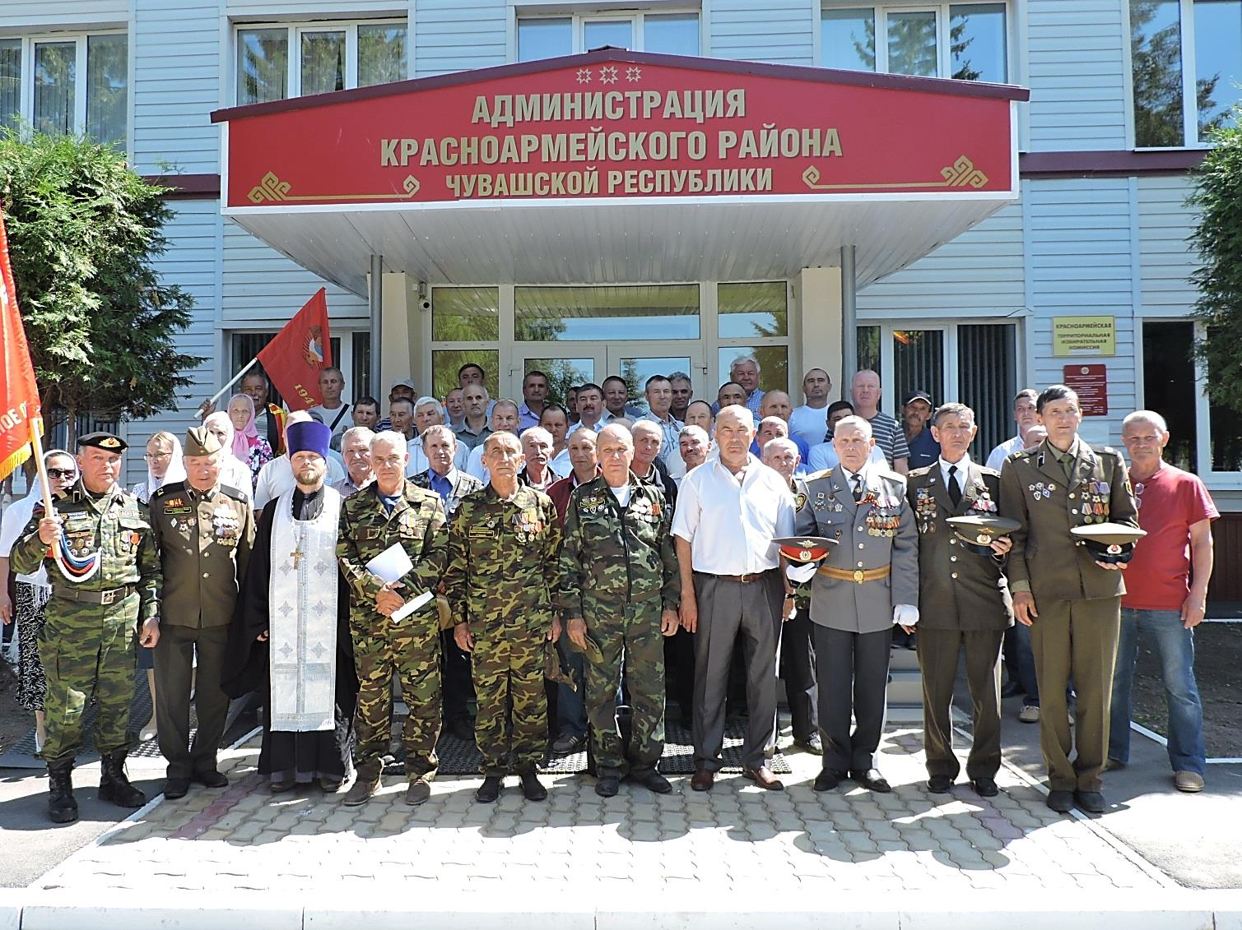
В 2018 году в рядах ветеранов ГСВГ и ВД было 949 членов, а в этом году - уже 1 152. 212 из них жители Яльчикского района.
За это время в 21 районе Чувашии установлено 13 стел, посвященных ветеранам ГСВГ. С 2015 года и по настоящее время создано 4 музейных стенда, выпущены четыре Книги памяти, организовано множество спортивных соревнований, три автопробега, проведены состязания среди ветеранов по зимней рыбалке и спартакиада в с. Ишаки.
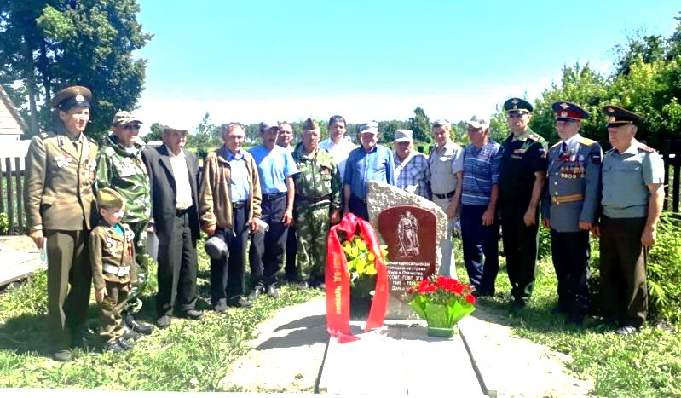
В газетах выступили 69 раз, на телевидении 13. В Чебоксарской районной газете "Тăван Ен" 34 публикаций - больше всех, благодаря автору этих строк.
В целом по итогам 2019 года первое место заняло Яльчикское районное отделение Союза ветеранов ГСВГ и ВД, второе - Красночетайское отделение, третье - Канашское районное отделение. Руководитель Яльчикского районного отделения Союза ветеранов ГСВГ и ВД Николай Павлов создал альбом, посвященный 5-летию своего отделения. Он предложил для спартакиады дружбы ветеранов ГСВГ и ВД изготовить отдельные медали по каждому виду спорта.
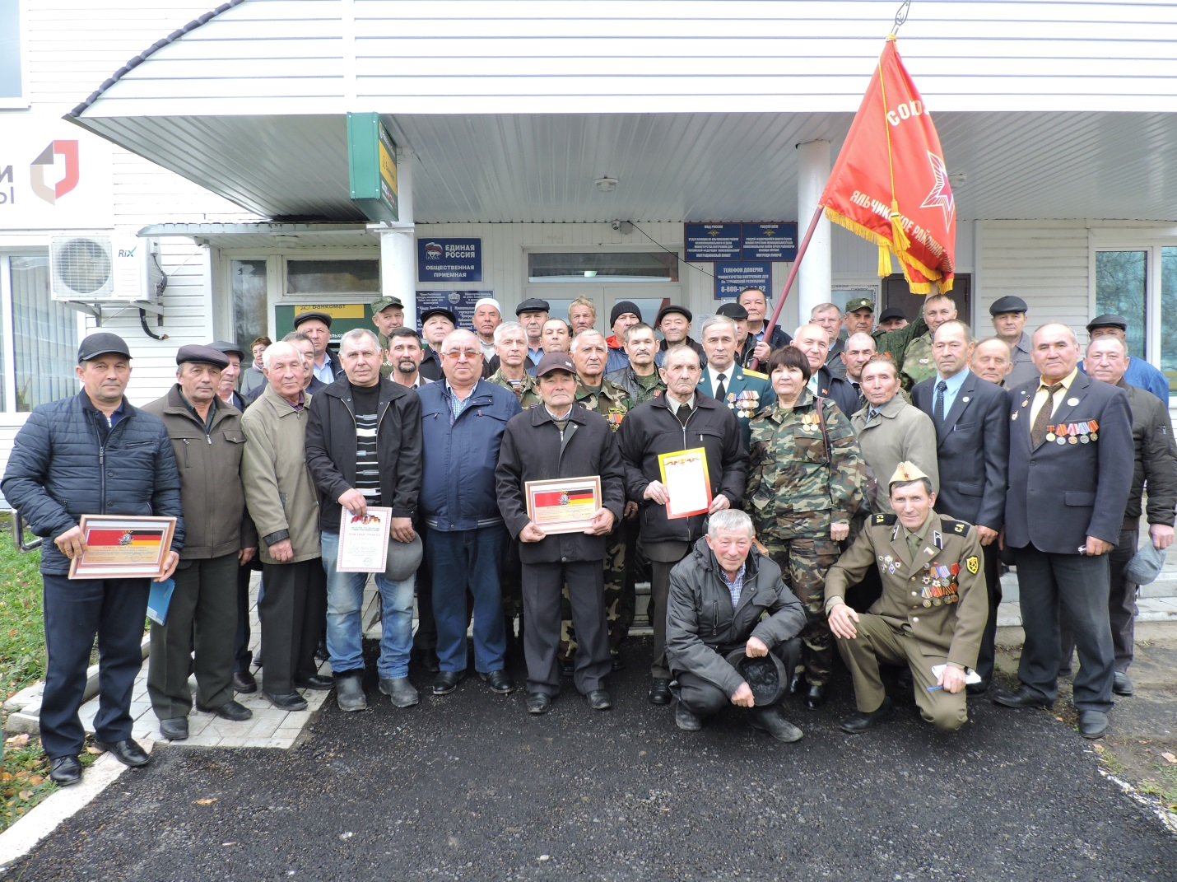
Руководитель Шемуршинского районного отделения Союза ветеранов ГСВГ и ВД Александр Карзанов рассказал про установку бюста Героя России Олега Долгова в селе Шемурше, инициатором которого и был. "Герой вернулся на родину благодаря инициативе ветеранов ГСВГ, спонсоров и Шемуршинской районной администрации",- сказал он.
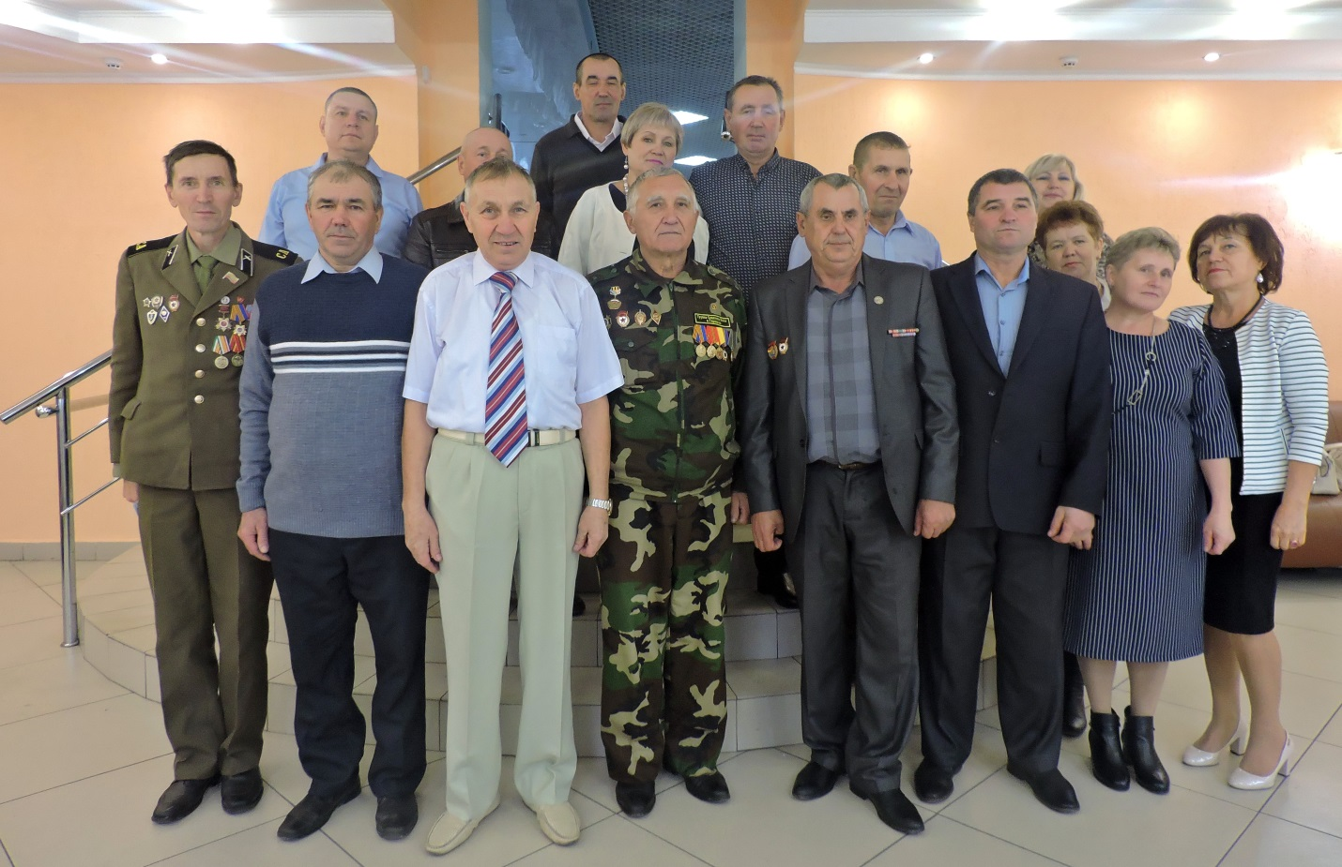
Руководитель Красночетайского районного отделения Союза ветеранов ГСВГ Олег Зайцев посетовал, что его районному отделению не выделяют в райцентре помещение и предложил создать Дом ГСВГ. Он подает пример для всех ветеранских отделений: открывает памятные доски на домах ветеранов, дарит ветеранам ГСВГ памятные баннеры и часы с указанием инициалов и места службы ветерана.
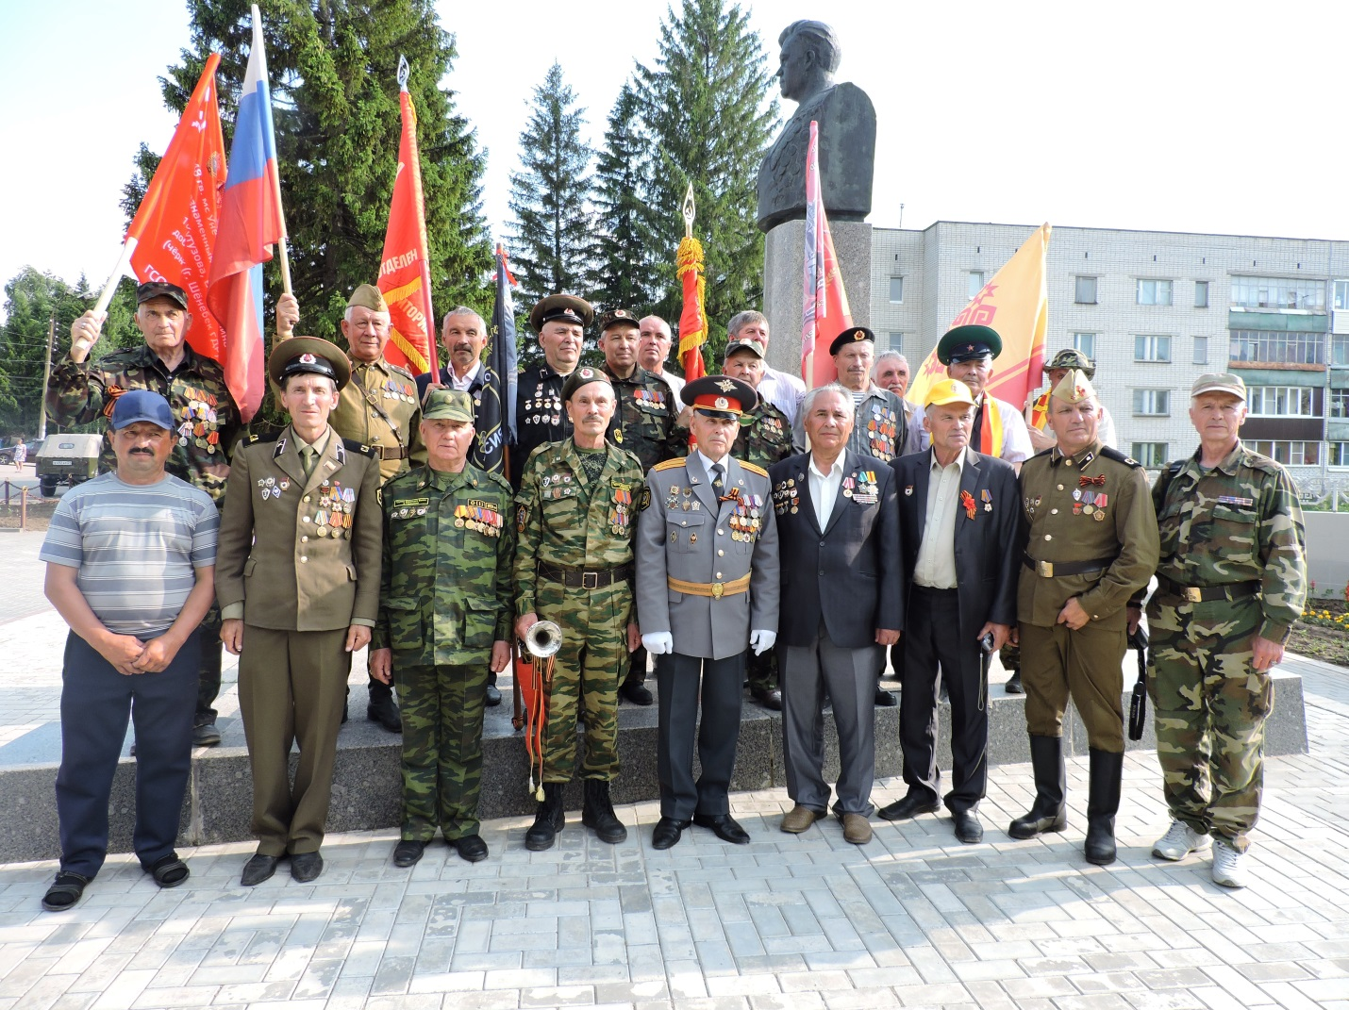
Руководитель Канашского районного отделения Союза ветеранов ГСВГ и ВД Николай Павлов предложил возвращение боевых знамен в части и выступление с ними на параде Победы.
В гостях побывал руководитель Вурнарского районного отделения Ассоциации ветеранов ГСВГ и ВД Анатолий Васильев, который поддержал предложение объединения всех организаций ГСВГ и ВД в единое ветеранское движение.
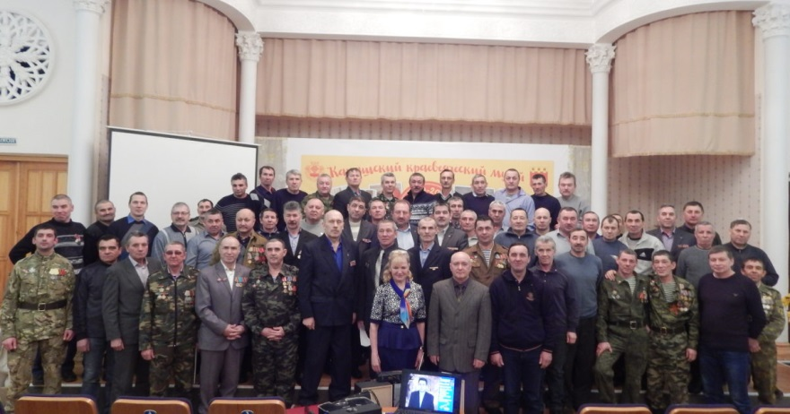
Отрадно заметить, что 18 ноября ветераны ГСВГ и ВД по Моргаушскому району избрали своим руководителем журналиста, ветерана ГСВГ Анатолия Белова. Анатолий Белов известный журналист, который 30 лет работает в Моргаушской районной газете "Çĕнтерÿ ялавĕ". "Газета не только организатор, но и коллективный агитатор. Мы на местах всё должны выполнять через газету. Дружите с местными газетами, пишите в газеты",- подчеркнул он в своём выступлении.
Были озвучены и планы Союза ветеранов Группы советских войск в Германии и стран Варшавского договора по Чувашской Республике, который на 2019 год насчитывает 1144 члена.
В будущем году также состоится спартакиада ветеранов ГСВГ и ВД, но уже в городе Канаш. В городе Чебоксары, в Чебоксарском и Шемуршинском районах на 2020 год запланирован выпуск книг.
Из Чебоксарского района на собрании участвовали 10 ветеранов ГСВГ под руководством и.о. обязанности руководителя Чебоксарского районного отделения Союза ветеранов ГСВГ и ВД Вениамина Степанова. Самому младшему участнику, прибывшему на собрание в солдатской форме Олегу Короткову из Лапсар, всего 5 лет, он - внук ветерана ГСВГ Владимира Васильева, который получил удостоверение ветерана Союза ветеранов ГСВГ и ВД. Теперь и внука готовит к военной службе.
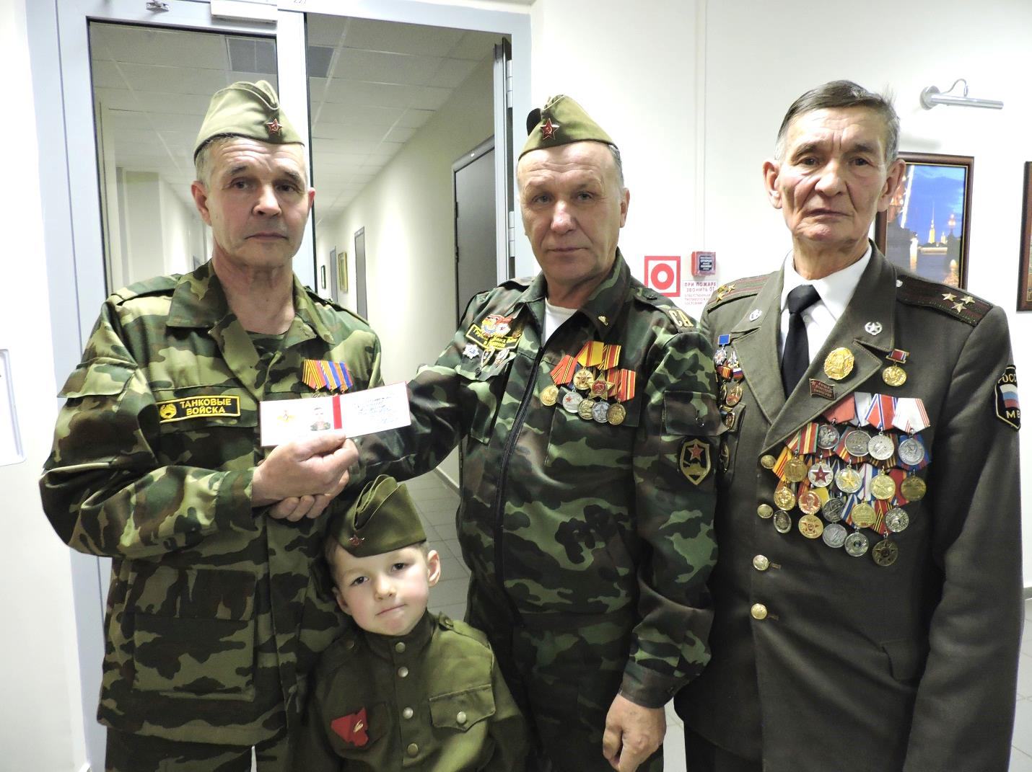
Заместитель председателя Совета Союза ветеранов ГСВГ и ВД Валерий Смирнов ознакомил сослуживцев с эскизом памятной медали - "75 лет ГСВГ - ВД" и рассказал, что памятные медали "75 лет Победы в Великой Отечественной войне" и "Труженикам тыла" будут общими вместе с Чувашской общественной организацией ветеранов войны, труда, вооружённых и правоохранительных сил.
Учитывая историческую дату и готовясь к ней, ветераны ГСВГ и ВД по Чувашской Республике единогласно проголосовали за то, чтобы принять памятные медали за основу для награждения ветеранов в будущем 2020 году - в год 75-летия Победы в Великой Отечественной войне.
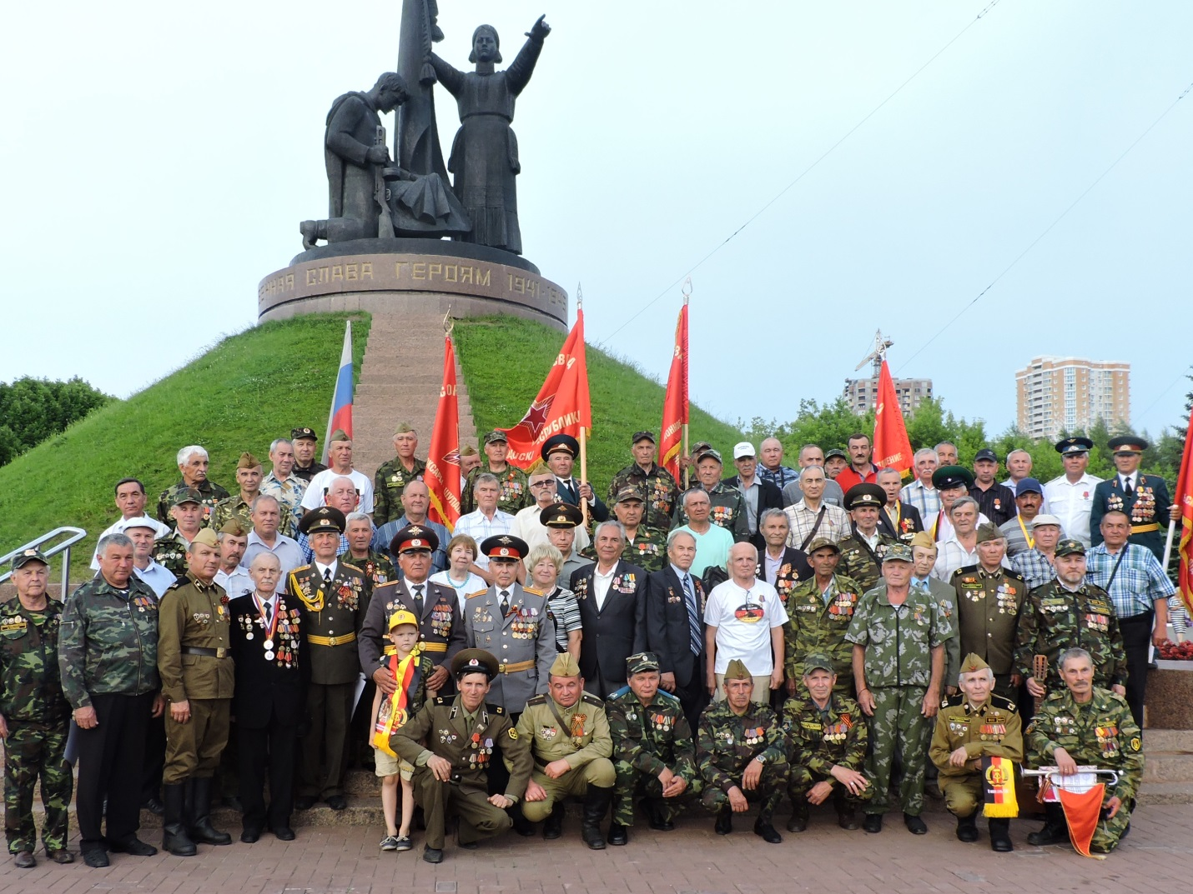
В завершение мероприятия ветераны были удостоены почетных грамот и благодарностей, а так же памятных медалей. За активную работу по пропаганде ветеранского движения Групп войск в Германии и странах Варшавского Договора в Чувашской Республике, за подготовку статей про ветеранов ГСВГ -ВД в газете "Пенсионер Чувашии", журнале "Ветеран Группы войск в Германии" (г. Москва) Межрегиональной общественной организации "Союз ветеранов Группы войск в Германии" (ГСОВГ, ГСВГ, ЗГВ), в районных газетах Чувашии автор этих строк получил почётную грамоту.

